3.2 Vaccination

Liens avec le programme national

Cycle 3 : cycle de consolidation
Éducation morale et civique : La responsabilité de l’individu et du citoyen dans l’environnement et la santé.

Cycles 4 : cycle des approfondissements
Sciences de la vie et de la Terre : Le corps humain et la santé :
- Relier le monde microbien hébergé par notre organisme et son fonctionnement ;
- Expliquer les réactions qui permettent à l’organisme de se préserver des micro-organismes pathogènes ;
- Réactions immunitaires ;
- Argumenter l’intérêt des politiques de prévention et de lutte contre la contamination ou l’infection ;
- Mesures d’hygiène, vaccination, actions des antiseptiques et des antibiotiques.

Cycles 3 et 4 : Parcours éducatif de santé

Objectifs d’apprentissage

Tous les élèves sauront que :
- Sauront que les vaccins permettent de prévenir différentes infections bactériennes et virales ;
- Sauront qu’on ne dispose pas de vaccins pour toutes les infections.

Objectifs facultatifs :

- Savoir que des infections autrefois fréquentes sont actuellement devenues rares grâce aux vaccins ;
- Savoir qu’on ne peut pas prévenir la plupart des infections courantes telles que les rhumes ou les angines.

Durée estimée d’enseignement :
50 minutes

Description
Le chapitre 3.2 concerne les vaccinations.
Au cours de cette activité, les élèves participent à une simulation pour voir comment les vaccins fonctionnent pour prévenir la transmission des infections et découvrent la signification de l’immunité de groupe.
Les activités complémentaires permettent aux élèves d’étudier quels vaccins sont nécessaires pour se rendre dans certains pays (et pour quelle raison) et proposent de réfléchir aux pistes pertinentes de recherche pour le développement de vaccins dans le contexte épidémique d’aujourd’hui.

3.2 Vaccination

Introduction - Guide enseignant (GE1)

Liens avec le programme national

Cycle 3 : cycle de consolidation
Éducation morale et civique : La responsabilité de l’individu et du citoyen dans l’environnement et la santé.

Cycles 4 : cycle des approfondissements
Sciences de la vie et de la Terre : Le corps humain et la santé :
- Relier le monde microbien hébergé par notre organisme et son fonctionnement ;
- Expliquer les réactions qui permettent à l’organisme de se préserver des micro-organismes pathogènes ;
- Réactions immunitaires ;
- Argumenter l’intérêt des politiques de prévention et de lutte contre la contamination ou l’infection ;
- Mesures d’hygiène, vaccination, actions des antiseptiques et des antibiotiques.

Cycles 3 et 4 : Parcours éducatif de santé

Mots clés
Anticorps
Antigène
Couverture vaccinale
Eradiquer
Épidémie
Globules blancs
Immunisation
Immunisé
Immunité de groupe
Incidence
Réémergence
Vaccin

Contexte
Notre système immunitaire lutte habituellement contre tout microbe pathogène qui pénètre dans le corps. En général, une alimentation variée, sans oublier les fruits et les légumes, suffisamment d’eau, une activité physique régulière et le respect du sommeil aident ces défenses à fonctionner et donc à prévenir la plupart des infections.

Un autre moyen d’aider le système immunitaire repose sur la vaccination. Les vaccins sont utilisés pour prévenir et NON PAS soigner l’infection. Un vaccin est généralement constitué d’une version atténuée ou inactivée des mêmes microbes que ceux qui rendent malades. Dans certains cas, les vaccins sont fabriqués à partir de microbes qui ressemblent mais qui ne sont pas tout à fait identiques à ceux qui provoquent l’infection (vaccine et variole).
Quand le vaccin est injecté dans l’organisme, il est capté par les cellules du système immunitaire comme s’il s’agissait des microbes pathogènes. Ces cellules fabriquent alors une grande quantité d’anticorps qui s’attachent aux antigènes vaccinaux. Comme le vaccin est constitué d’une forme très atténuée ou inactivée du pathogène, les globules blancs éliminent tous les antigènes vaccinaux et le pathogène ne rend pas malade. Parfois il peut induire une réaction vaccinale sous forme d’un peu de fièvre et de courbatures. Le système immunitaire garde en mémoire la manière de combattre ces pathogènes. Chaque fois que des microbes porteurs du même antigène pénètreront dans l’organisme, le système immunitaire sera prêt à les combattre, avant qu’ils n’aient la possibilité de rendre malade.

Dans certains cas, le système immunitaire a besoin de rappel car il perd la mémoire et c’est pourquoi certaines vaccinations nécessitent des injections de rappel. Certains microbes comme le virus de la grippe sont astucieux et modifient leurs antigènes. Dans ce cas, le système immunitaire doit adapter sa production d’anticorps. C’est pourquoi la vaccination contre la grippe est renouvelée chaque année avec un nouveau vaccin adapté aux virus circulants. L’utilisation des vaccins a permis d’éradiquer mondialement la variole chez l’humain, la rage chez l’animal dans plusieurs pays (dont la France) et de rendre rares beaucoup d’autres infections comme la rougeole, les oreillons, le tétanos, la diphtérie, la poliomyélite, autrefois très répandues.

Si une part importante de la population n’est pas vaccinée (une couverture vaccinale insuffisante), cette population va être réceptive au pathogène, ce qui peut permettre la réapparition (réémergence) d’une épidémie. En effet, on se fait vacciner non seulement pour se protéger, mais aussi pour protéger son entourage et en particulier ceux qui sont plus vulnérable et parfois non vaccinables, c’est une responsabilité collective. La vaccination du plus grand nombre est le meilleur moyen de prévention collective, on parle alors d’immunité de groupe.

On ne dispose pas de vaccin pour de nombreuses maladies infectieuses. De nouvelles épidémies graves (virus Ebola, SRAS, MERS-CoV, Zika…), contre lesquelles il n’existe ni traitement ni vaccin, constituent autant de pistes de recherche pour le développement de vaccins. Un vaccin contre le virus Ebola aurait permis de réduire le nombre de victimes de la dernière épidémie (11 300 décès en moins de 2 ans).

Matériel nécessaire

Par élève :
- Un exemplaire de chaque carte colorée de DCE1 à DCE5
- Copie de DTE 1
- Copie de DTE 2

Préparation

- Coller sur un carton et/ou plastifier un exemplaire de DCE 1, DCE 2,
DCE 3, DCE 4 et DCE5 et découper un carré de couleur pour chaque élève. Ceux-ci pourront être récupérés à la fin du cours pour un usage ultérieur.
- Copie de DTE 1 et DTE 2 pour chaque élève.

Fait étonnant
Lors de la pandémie grippale de 1918, connue sous le nom de « grippe espagnole », 20 millions de personnes sont décédées avant la découverte du vaccin antigrippal.

Liens Internet
- https://www.e-bug.eu/fr-FR/ressources-élèves-collège
- https://www.e-bug.eu/fr-fr/vaccins
- Vaccination (santepubliquefrance.fr)
- https://www.who.int/fr/health-topics/vaccines-and-immunization#tab=tab_1
- Informations et vaccins voyage - Centre médical Institut Pasteur

3.2 Vaccination

Plan du cours - Guide enseignant (GE2)

Introduction

- Commencer le cours en demandant aux élèves quels vaccins / immunisations ils ont reçus, par exemple poliomyélite, tétanos, coqueluche, rougeole/oreillons/rubéole, tuberculose ou vaccinations en vue d’un voyage et s’ils savent pourquoi ils ont été vaccinés. Ils peuvent consulter les vaccins conseillés en fonction de leur âge et de leur sexe (https://vaccination-info-service.fr/vaccins)
- Des fiches expliquant les infections contre lesquelles ils ont été vaccinés sont disponibles sur le site web https://www.e-bug.eu. Insister sur le fait qu’au XVIIIe siècle, ces infections graves étaient extrêmement répandues dans le monde et entrainaient une forte mortalité qui persiste aujourd’hui dans les pays en voie de développement.
- Mettre l’accent sur le fait que le terme « immunisé » signifie résistance à la maladie et que « l’immunisation » est une manière d’augmenter la résistance de l’organisme vis-à-vis à la fois de maladies bactériennes et virales.
- Expliquer que les vaccins / immunisations contiennent une petite quantité inoffensive du microbe ou de son enveloppe, qui apprend à notre organisme comment combattre le microbe pathogène dans le cas où il nous attaquerait.
- Expliquer comment fonctionnent les vaccins à l’aide du chapitre 3.1 (« Défenses naturelles de l’organisme ») et du GE 1. Expliquer que les anticorps passent de la mère à l’enfant au cours de la grossesse et à travers le lait maternel et ceci aide à protéger les nouveau-nés contre les infections.
- Rappeler aux élèves que certains virus changent d’enveloppe très rapidement, parfois si vite que les chercheurs ne peuvent pas fabriquer un vaccin pour chaque nouvelle forme du virus (par exemple le VIH), ou bien ils doivent en fabriquer un neuf CHAQUE ANNÉE, comme c’est le cas pour le vaccin contre la grippe.

Activité principale

- Cette activité sera réalisée au mieux avec toute la classe. Expliquer qu’on va faire une simulation en classe, pour montrer comment les vaccinations empêchent les gens de tomber malades, avec l’exemple d’une infection moyennement contagieuse (une seule personne infectée par jour pour chaque personne contagieuse) et d’évolution rapidement favorable (2 jours).
- Distribuer à chaque élève une carte rouge (infecté), blanche (immunisé), bleue (convalescent, mais toujours contagieux), jaune (vacciné) et rose (réceptif).

Scénario 1 : Démonstration de l’immunité naturelle et de la transmission de l’infection
- Sélectionner une personne au milieu de la classe et lui demander de lever sa carte rouge. Expliquer que cette personne est maintenant infectée. Lui demander de toucher quelqu’un autour d’elle. Cette autre personne est maintenant infectée et doit lever sa carte rouge. Ceci marque la fin du premier jour.
Commentaire : on dit que c’est la fin du premier jour, car c’est le temps nécessaire à l’incubation avant que les premiers symptômes ne se manifestent.
- Au bout de quelques secondes, dire à la classe que c’est maintenant le deuxième jour. L’élève 1 doit maintenant lever sa carte bleue, il est convalescent mais toujours contagieux. L’élève 2 doit maintenant lever sa carte rouge. Demander à ces élèves de toucher quelqu’un d’autre autour d’eux. Ces deux personnes sont maintenant infectées et doivent lever leur carte rouge. Ceci marque la fin du deuxième jour.
- Au bout de quelques secondes, dire à la classe que c’est maintenant le troisième jour.
  - L’élève 1 doit maintenant lever la carte blanche : il est à présent immunisé.
  - Commentaire : iI s’agit d’une personne en bonne santé, avec un système immunitaire performant. Par conséquent, elle a pu lutter contre la maladie et développer une immunité.
  - L’élève 2 doit maintenant tenir une carte bleue, il est convalescent mais toujours contagieux.
  - Les élèves 3 et 4 doivent tenir une carte rouge : ils sont maintenant infectés.
- Poursuivre les étapes 1 à 3 pendant 7 jours et demander aux élèves de compléter la section du Scénario 1 dans leur fiche d’activité.

3.2 Vaccination

Plan du cours - Guide enseignant (GE3)

Activité principale

Scénario 2 : Démonstration de la transmission de l’infection et de l’immunité par la vaccination
- S’assurer que chaque élève dispose de toutes ses cartes de l’exercice précédent. Expliquer à la classe que dans ce scénario, ils vont observer ce qui se passe au cours des programmes de vaccination. Le déroulement sera le même seulement cette fois-ci, certains élèves seront vaccinés (immunisés).
- Expliquer que vous allez distribuer à chacun une carte portant soit le mot « vacciné » soit le mot « réceptif ». Ils ne doivent pas montrer leur carte aux autres et ne doivent pas lever leur carte de « vacciné » (jaune), sauf s’ils sont touchés par une personne infectée.
- 25 % vaccinés et 75 % réceptifs
Donner à 25 % des élèves la carte portant le mot « vacciné » et au reste de la classe la carte avec le mot « réceptif ». Répéter les étapes 1 à 4 du premier scénario. Cependant, lorsqu’une personne vaccinée est exposée à l’infection, elle doit lever sa carte jaune (« vaccinée ») et ne transmettra pas l’infection à qui que ce soit d’autre.
- 50 % vaccinés et 50 % réceptifs
Comme ci-dessus, mais donner à 50 % des élèves la carte portant le mot « vacciné » et au reste de la classe la carte avec le mot « réceptif ».
- 75 % vaccinés et 25 % réceptifs
Comme ci-dessus, mais donner à 75 % des élèves la carte portant le mot « vacciné » et au reste de la classe la carte avec le mot « réceptif ».
Commentaire : les élèves observeront une tendance décroissante du nombre d’infections à mesure que davantage de personnes sont vaccinées.
- L’immunité de groupe est un type d’immunité qui se produit lorsque la vaccination d’une partie de la population protège les individus non vaccinés contre une infection à transmission interhumaine (la rougeole, par exemple). En effet, on se fait vacciner non seulement pour se protéger, mais aussi pour protéger son entourage et en particulier ceux qui sont plus vulnérable et parfois non vaccinables, c’est une responsabilité collective.

3.2 Vaccination

Plan du cours, suite et activité complémentaire

Guide enseignant (GE4)

Après le travail des élèves
Vérifier la compréhension du cours en posant aux élèves les questions suivantes :
- Pourquoi la vaccination est-elle non seulement une question de santé individuelle, mais aussi une démarche altruiste ?
Réponse : de nombreuses maladies infectieuses sont extrêmement contagieuses, nous pouvons nous faire vacciner contre ces infections, mais d’autres personnes qui ne sont pas vaccinées peuvent les attraper et les transmettre aux personnes non vaccinées et en particulier à ceux qui sont vulnérable et non vaccinables. Si davantage de personnes sont vaccinées, cela empêche la maladie de circuler. C’est pourquoi l’immunité de groupe prévient les épidémies. On se fait donc vacciner non seulement pour se protéger, mais aussi pour protéger son entourage, c’est une responsabilité collective.
- Que faut-il pour éliminer complètement une maladie infectieuse ?
Réponse : un programme de vaccination élargi qui atteint en permanence tous les groupes cibles de manière continue est le seul moyen d’éliminer complètement une infection. Toutefois, il n’est pas possible d’éliminer toutes les maladies infectieuses de cette façon car certaines d’entre elles, comme la grippe aviaire, possèdent d’autres réservoirs que l’homme où l’agent infectieux peut vivre et se multiplier, par exemple les oiseaux (grippe aviaire), les moustiques (paludisme, dengue), les chiens (rage), ou bien en raison de modifications (mutations) des antigènes rendant le vaccin inefficace.
- Pourquoi le vaccin contre la grippe n’a-t-il pas éliminé le virus ?
Réponse : un vaccin agit en leurrant l’organisme pour qu’il fabrique des anticorps contre une infection particulière, ces anticorps s’attachent ensuite aux antigènes présents sur l’enveloppe du virus. Mais le virus de la grippe a la capacité de se transformer (mutation) et modifie son enveloppe rapidement, nécessitant la mise au point chaque année de nouveaux vaccins. De plus, tout le monde n’étant pas vacciné, loin de là, le virus circule donc facilement

Activité complémentaire :
- Distribuer aux élèves un exemplaire de DTE 2.
- Chaque élève (ou chaque groupe) étudiera la carte du monde fournie et notera sur celle-ci quels vaccins sont nécessaires pour se rendre dans chacun des pays qu’il aimerait visiter. Les élèves nommeront également la maladie contre laquelle le vaccin protège et le microbe responsable de la maladie. On pourra trouver des informations sur le site www.who.int ou http://cmip.pasteur.fr/cmed/voy/listpays.html
- On ne dispose pas de vaccin pour de nombreuses maladies infectieuses. De nouvelles épidémies graves (virus Ebola, SRAS, MERS-CoV, Zika), contre lesquelles il n’existe pas de traitement ni de vaccin constituent autant de pistes de recherche pour le développement de vaccins. Contre quelles infections les élèves souhaiteraient-ils qu’un vaccin existe et pourquoi ? Ils peuvent étayer leurs arguments avec l’aide des fiches sur les infections disponibles sur le site web https://www.e-bug.eu par des recherches sur Internet. Par exemple, un vaccin contre le virus Ebola aurait permis de réduire le nombre de victimes de dernière épidémie (11 300 décès en moins de 2 ans).

3.2 Vaccination

Fiche réponse enseignant - Guide enseignant (GE5)

Scénario 1 : Résultats
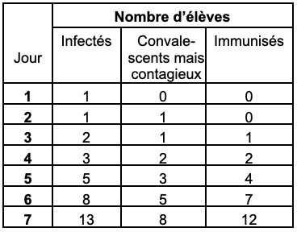

- Peux-tu prédire combien de personnes seraient infectées au bout de deux semaines ?
Réponse : 377 infectées, 233 convalescentes, 342 immunisées (chaque jour, le nombre de personnes infectées et convalescentes est égal à la somme de celles des deux jours précédents et le nombre de personnes immunisées est égal à la somme des immunisés et convalescents du jour précédent).

- À ton avis, que deviendraient les résultats si la 2e personne infectée avait un système immunitaire déficient ?
Réponse : si la 2e personne a un système immunitaire affaibli, elle peut mettre plus longtemps à fabriquer des anticorps et acquérir une immunité. Cette personne sera contagieuse durant plus de deux jours et le nombre de nouvelles personnes infectées chaque jour augmentera. Dessine un graphique du nombre de personnes infectées au cours du temps.

Scénario 2 : Résultats
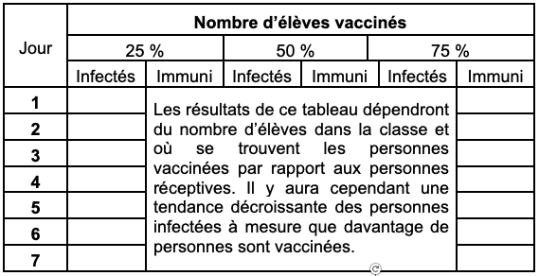
Au fur et à mesure que plus de personnes sont vaccinées, que devient la transmission de l’infection ?
Réponse : les programmes de vaccination limitent fortement la transmission des infections dans une communauté. À mesure que les gens sont vaccinés, ils s’immunisent contre l’infection qui ne peut donc plus se propager.

Conclusions
- Qu’est-ce que l’immunité de groupe ?
Réponse : l’immunité de groupe est un terme qui décrit le type d’immunité observé lorsqu’une partie de la population qui est immunisée protège les autres qui ne le sont pas.

- Que se passe-t-il quand le nombre de personnes vaccinées diminue dans une communauté ?
Réponse : quand le taux de vaccination chute à un niveau bas, les gens attrapent de nouveau l’infection, ce qui conduit à sa réémergence. Les personnes vulnérables et non vaccinables sont particulièrement exposées et on se fait vacciner non seulement pour se protéger, mais aussi pour protéger son entourage, c’est une responsabilité collective.
- Pourquoi un vaccin est-il considéré comme une mesure de prévention et pas comme un traitement ?
Réponse : les vaccins sont utilisés pour stimuler l’immunité de l’organisme : ainsi, lorsqu’un microbe parvient à pénétrer dans le corps, le système immunitaire, préparé grâce au vaccin, est prêt à le combattre avant même l’apparition de symptômes, empêchant ainsi le pathogène de provoquer une infection grave. Une fois qu’une infection est présente, chez une personne non vaccinée, les défenses immunitaires se chargent de lutter contre l’infection, mais la quantité de pathogènes à combattre est beaucoup plus élevée et les symptômes de la maladie sont généralement présents.

3.2 Vaccination
Résultats – Document de travail élève (DTE1)

Scénario 1 – Résultats
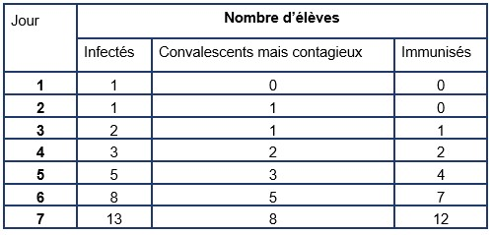
- Peux-tu prédire combien de personnes seront infectées
au bout de deux semaines ?
____________________________________________
- À ton avis, que deviendraient les résultats si la deuxième
personne infectée avait un système immunitaire déficient ?
____________________________________________

- Dessine un graphique du nombre de personnes infectées
au cours du temps.

Scénario 2 – Résultats
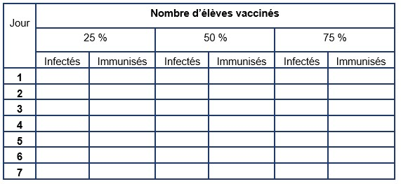
- À mesure que davantage de personnes sont vaccinées, que devient la transmission de l’infection ?
_______________________________________________________
- Dessine un graphique pour illustrer les résultats.

3.2 Vaccination

Carte – Document de travail élève (DTE2)
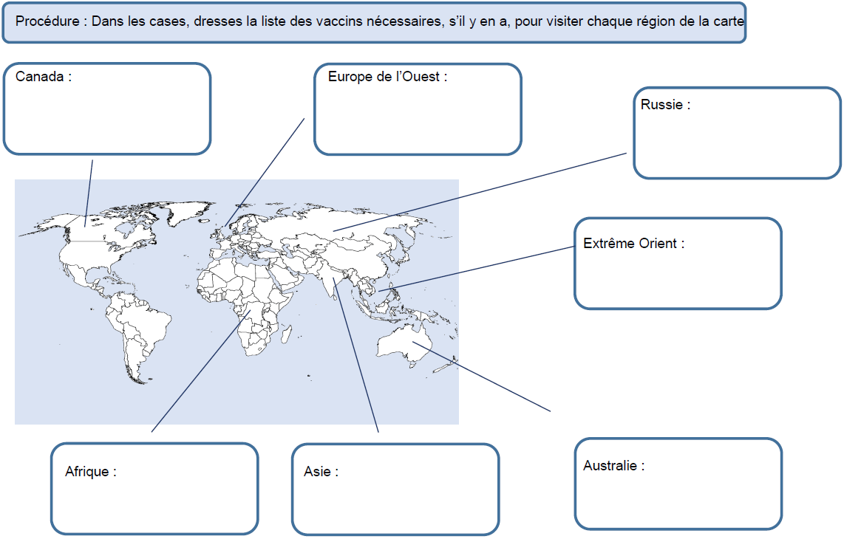

3.2 Vaccination
Cartes « infecté » - Document complémentaire élève (DCE1)

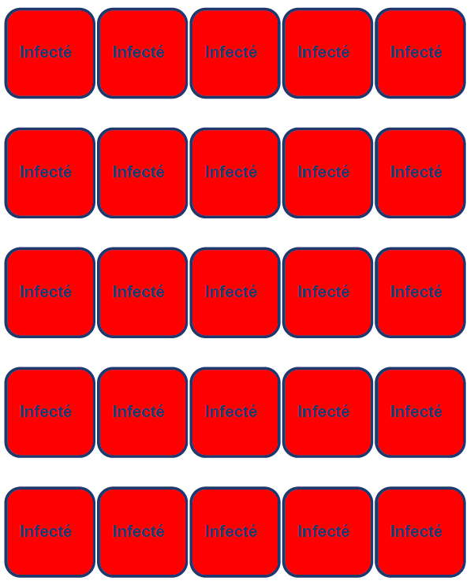

3.2 Vaccination
Cartes « convalescent »

Document complémentaire élève (DCE2)

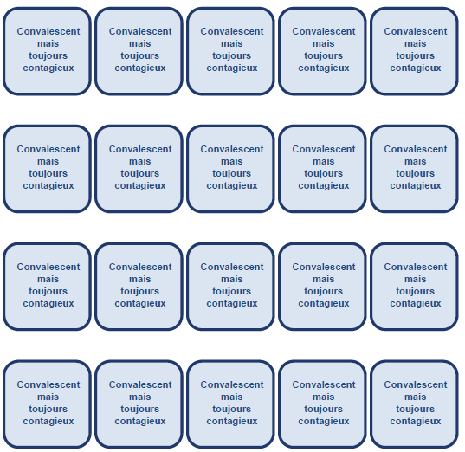

3.2 Vaccination
Cartes « immunisé »

Document complémentaire élève (DCE3)

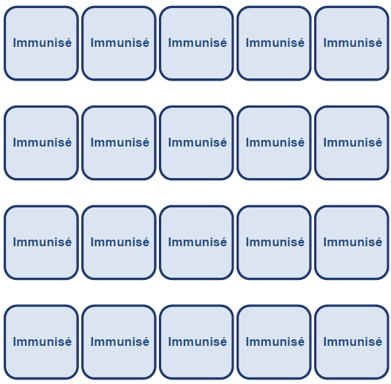

3.2 Vaccination
Cartes « vacciné »

Document complémentaire élève (DCE4)

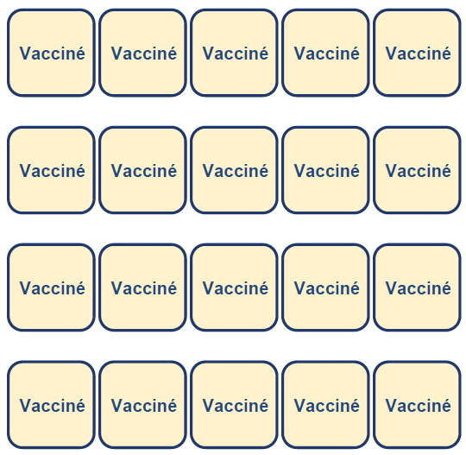

3.2 Vaccination
Cartes « réceptif »

Document complémentaire élève (DCE5)

